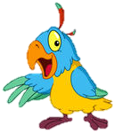
Mål berättande text åk 6

Tala
Jag kan:
planera och genomföra en muntlig redovisning
av en bok jag läst
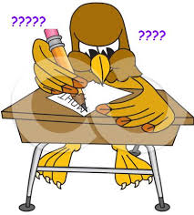
använda bilder och/eller digitala
medier när jag redovisar
anpassa mitt språk till dem som
lyssnar

Skriva
Jag kan:
planera och skriva en skräcknovell med
hot som skrämmer, händelser, vändpunkt och slut
använda ett beskrivande språk så att miljö- och
personbeskrivningar blir levande
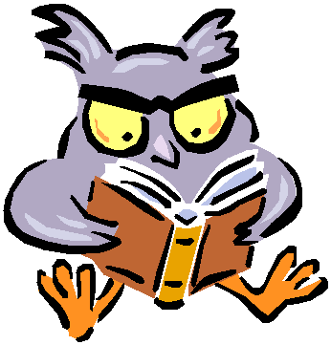
använda mig av dialoger
skriva enligt grundläggande skrivregler och
stavning

Läsa
Jag kan:
läsa en berättande text med flyt och god förståelse
förstå hur författare bygger upp miljö- och
personbeskrivningar
förstå hur författare använder sig av dialoger

